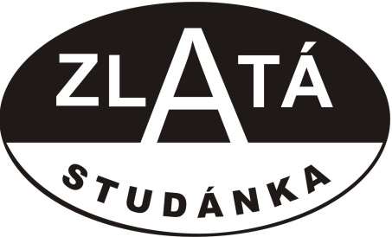
ZO ČSOP Zlatá studánka – Ekocentrum Červenka, Česká Třebová

připravila na květen 2013:

PŘEDNÁŠKA:
20.5. v 18.00 hod. CESTA Z ISTAMBULU DO ANTÁLIE
Mgr. Eva Kohoutková doplní své vyprávění promítáním snímků z cesty.

KAMPANĚ:
16.5. od 10 do 15 hodin DEN ZEMĚ na Starém Náměstí
VI. ročník pestré nabídky EKO informací, soutěží, her, ukázek starých řemesel, možnost projížďky na oslíku, nákupu dárkových předmětů
V Javorce bude otevřená líheň Českého rybářského svazu a Bacrie, o.s. s ukázkami z činnosti.
Zároveň proběhne sbírka starého tvrdého chleba a pečiva pro farmu Kojovec.
VYCHÁZKA DO PŘÍRODY:
11.5. POJĎTE S DĚTMI DO PŘÍRODY – BRANDÝS NAD ORLICÍ
Návštěva zříceniny hradu, bludiště.
V případě velmi nepříznivého počasí se akce nekoná!

EXKURZE:
21.5. v 16.00 hod. ČISTÍRNA ODPADNÍCH VOD
Pojďte se s námi podívat do zrekonstruované čistírny odpadních vod na Lhotce v České Třebové. Parkování je možné v areálu ČOV, platí zde zákaz kouření.

Připravujeme na červen 2013:

Pojďte s dětmi do přírody – Richterova chata
Exkurze – Naučná stezka Údolí Doubravy

DÁLE NABÍZÍME:
Pravidelná Ekoporadna pro veřejnost:
pondělí: 12.00-16.00 hod., čtvrtek: 8.00-12.00 hod.
Každé úterý od 18.00 – 19.30 hod. cvičení pro zdraví – JÓGA na ZŠ Habrmanova.

Akce jsou finančně podpořeny Pardubickým krajem.
www.zlatastudanka.ctrebova.cz

